Цокольный этаж
Площадь обратной аренды 659,8 кв. м.
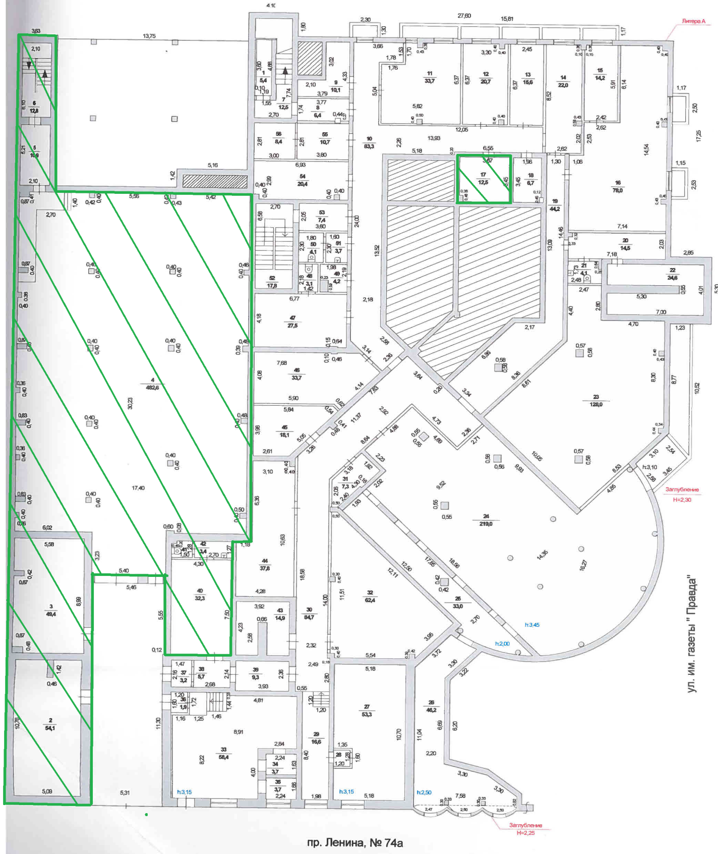

1 этаж
Площадь обратной аренды 1754,7 кв. м.
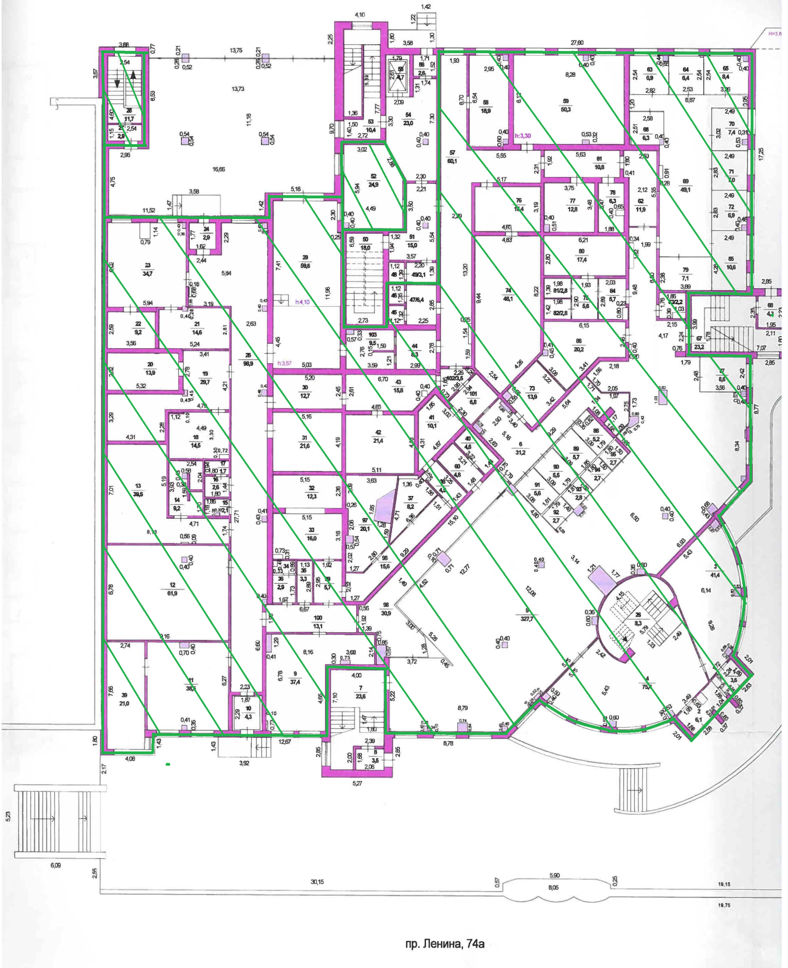

2 этаж
Площадь обратной аренды 978,9 кв. м.

